Федеральное государственное бюджетное образовательное учреждение   
высшего образования

|  |  |
| --- | --- |
| Gerb-BMSTU_01 | «Московский государственный технический университет  им. Н.Э. Баумана (национальный исследовательский университет)»(МГТУ им. Н.Э. Баумана) |

ФАКУЛЬТЕТ – Информатика и управления

КАФЕДРА – Информационные системы и телекоммуникации

РАСЧЁТНО-ПОЯСНИТЕЛЬНАЯ ЗАПИСКА

к курсовой работе на тему

Веб-сервис хранения данных набора Eclipse Workspaces

Студент группы ИУ3-73 (подпись) 07.02.2017 Р.О. Приходько

Руководитель курсовой работы (подпись) 07.02.2017 А.М. Иванов

Москва, 2017

Веб-сервис представляет собой сервер, запускающийся на локальной машине на порте 8080 и отвечающий на 4 команды:

- put(project) - поместить объект project на сервер,

- get() - получить названия объектов, хранящихся на сервере,

- get(projectName) - получить объект с именем projectName,

- delete(projectName) - удалить объект с именем projectName.

В качестве основы был взят готовый ApacheMaven– проект, поддерживающий GET/POST/DELETE-запросы по http и использующий утилиту Jackson для конвертации Java-объектов в JSON формат.

Для представления проекта используется класс Project. На сервере проекты хранятся в коллекции объектов projects.

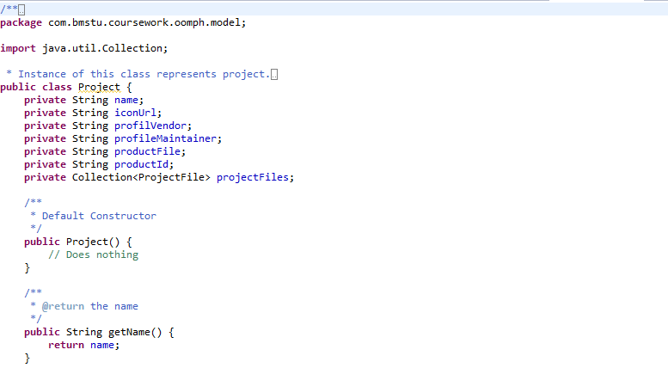

*Рисунок 1 - поля класса Project.java*

Класс IOomphService описывает интерфейс сервера. Класс OomphComponent реализует интерфейс. Методы класса OomphComponent показаны на рисунке 2.

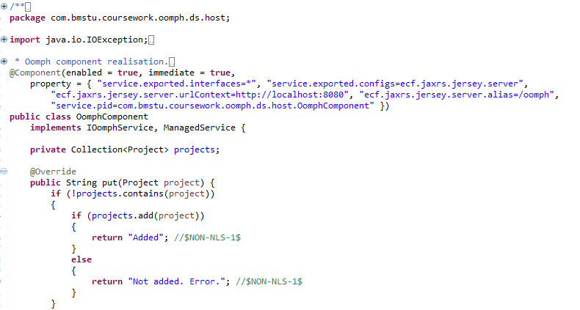

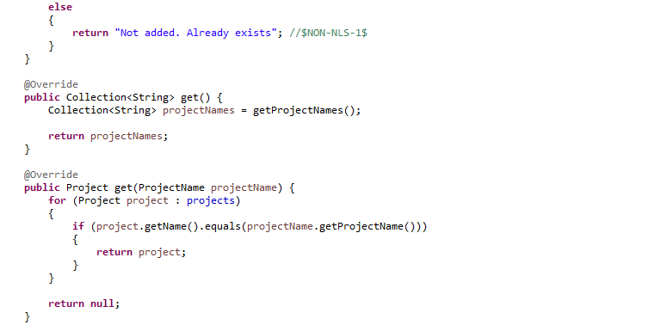

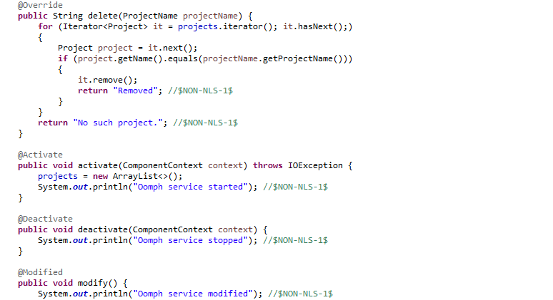

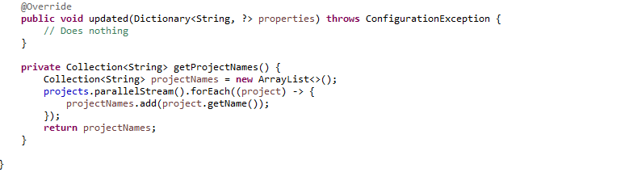

*Рисунок 2 - Методы класса OomphComponent.java.*

Для установки и запуска сервиса необходим установленный Java JDK 1.8, а также Eclipse Installer. Далее следует выполнить этапы инструкции 1 и 2, в пункте 2.1 выбрать "Eclipse Java IDE with Maven and Tools":

http://www.agentlab.ru/portal/intranet/wiki/group/spaces/software\_engineering/Установка\_и\_настройка\_Eclipse\_под\_проекты\_с\_помощью\_Eclipse\_Installer (1)

На этапе 3 выбрать двойным щелчком, не нажимая на чекбоксы, проекты, как показано на рисунке 3. Также необходимо сохранить файл com.bmstu.coursework.oomph.setup с расширением .setup, доступный по адресу:

https://github.com/agentlab/OomphConfigService/tree/master/setups/com.bmstu.coursework.oomph.setup (2)

и перетянуть его в окно выбора проектов (должно появиться <User> => OomphConfigService ).

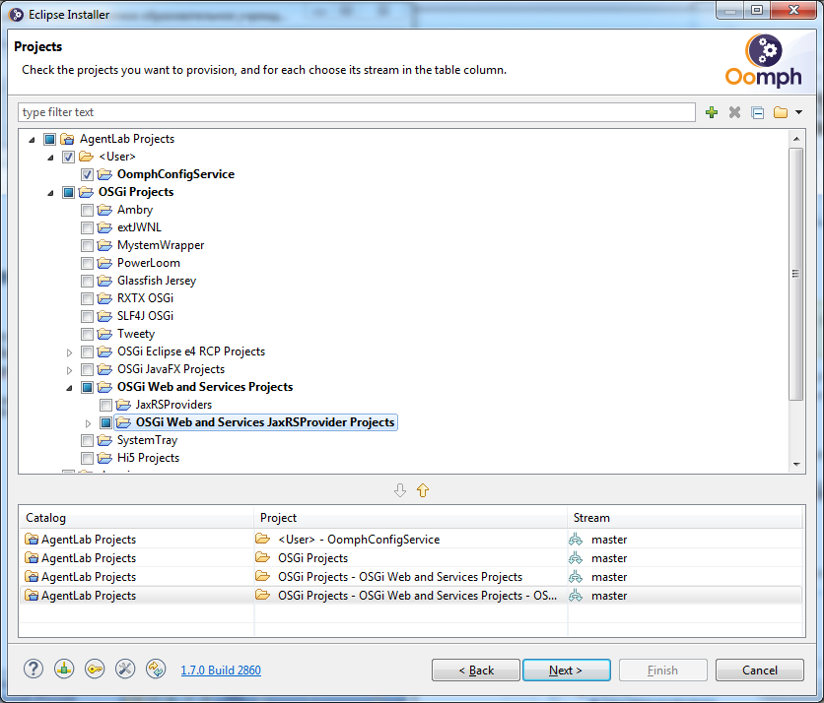

*Рисунок 3 - Выбор проектов.*

Оставшиеся этапы выполняются в соответствии с инструкцией (1).

Для демонстрации работы сервиса и удобного формирования GET, POST и DELETE запросов использован инструмент Postman из магазина Chrome webstore.

Пример POST- запроса добавления нового проекта показан на рисунке 4. Для добавления используется метод put(project).

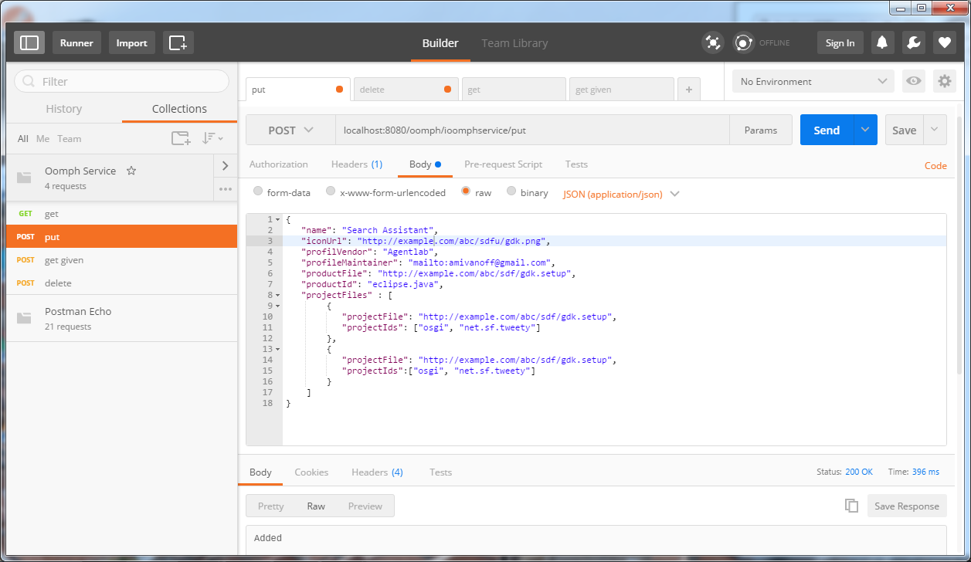

*Рисунок 4 - Пример добавления проекта.*

Пример GET- запроса списка проектов, доступных на сервере, приведен на рисунке 5. Для взятия списка используется метод get().

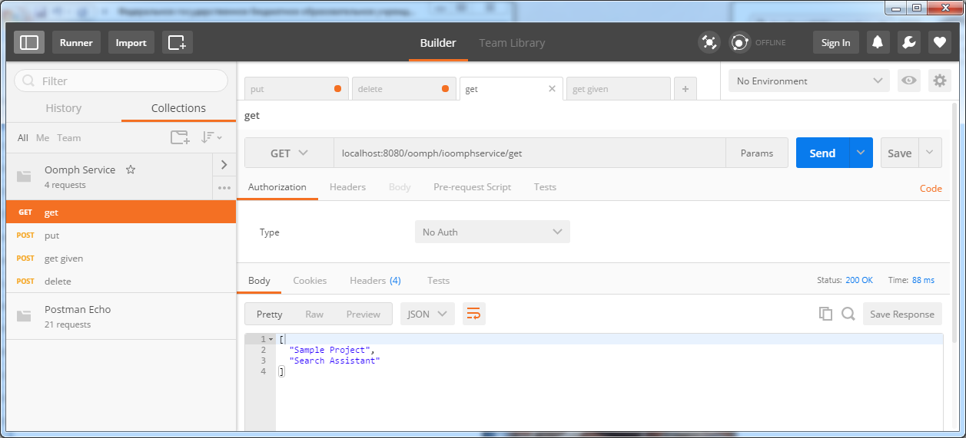

*Рисунок 5 - Пример запроса списка проектов.*

Зная название проекта, можно осуществить GET- запрос конкретного проекта. Пример запроса показан на рисунке 6, используется метод get(projectName).

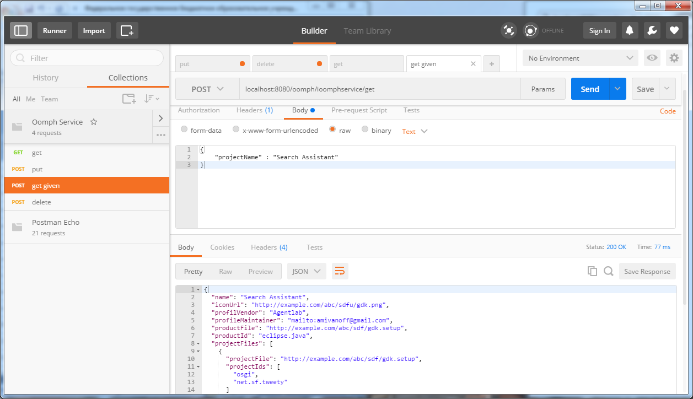

*Рисунок 6 - Пример запроса конкретного проекта.*

Для удаления проекта используется DELETE- запрос и метод delete(projectName). Пример запроса показан на рисунке 7.

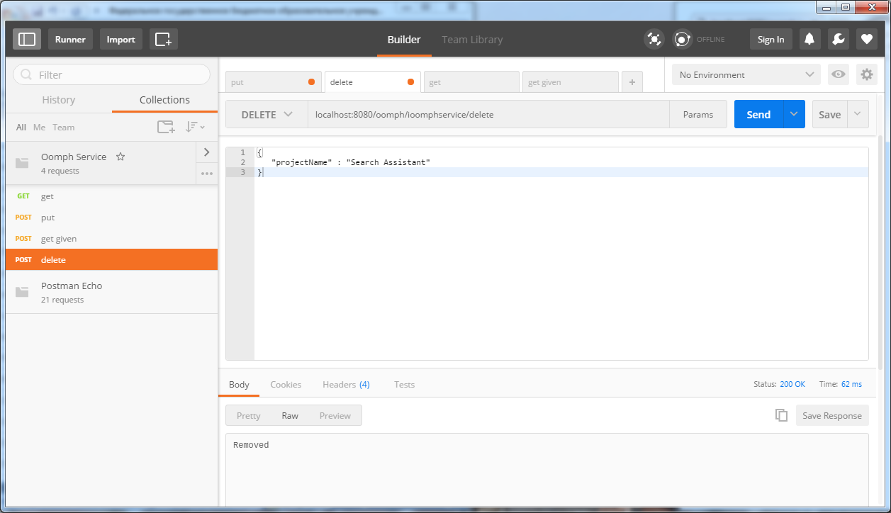

*Рисунок 7 - Пример удаления конкретного проекта.*